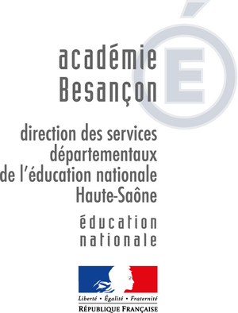 | AUTORISATION PARENTALE DE PRISE DE VUE ET DE DIFFUSION D’IMAGES, D’ENREGISTREMENTS SONORES OU AUDIOVISUELS (Elève mineur)

Dans le cadre des activités pédagogiques menées au sein de leurs classes, les enseignants peuvent être amenés à prendre des photographies ou à faire des vidéos sur lesquelles apparaissent des élèves.
La loi relative au droit à l’image oblige le directeur de l’école à demander une autorisation écrite au responsable légal de l’enfant, non seulement pour la prise de vue mais aussi pour la diffusion de ces images sur un support défini.
Conformément à la loi, vous pouvez à tout moment vérifier l’usage qui est fait des données vous concernant et vous disposez du droit de retrait de ces données si vous le jugez utile.

Ecole de : ……………………………………………………………………………………………………………………..

Nom et Prénom de l’élève : ……………………………………………………………………………………………

Noms et Prénoms des responsables légaux de l’élève :

- ………………………………………………………………………………….…………………….

- ………………………………………………………………………………….…………………….

Autorisation de prise de vues

q A photographier (ou filmer) mon enfant dans le cadre exclusif d’un projet pédagogique.

Autorisation de diffusion

Type de support : …………………………………………………………………………………………………………

Ci-dessus, spécifier le support de diffusion (blog, CD, livre ...) Dans le cas d’un blog, préciser son URL – adresse internet – durée de publication des images.

q D’images sur lesquelles apparaît mon enfant (les gros plans sur des élèves sont exclus).
q D’un reportage sonore sur lequel on entend la voix de mon enfant.
q D’un reportage audiovisuel sur lequel on voit et entend mon enfant.

Fait à ……………………………………… le ……………………………………

Signature de l’élève : Signatures des responsables légaux :

